**方法技能提升卷2**

一、我会填。(每空2分，共42分)

1．下面现象是平移的在括号里画“△”，是旋转的画“○”。

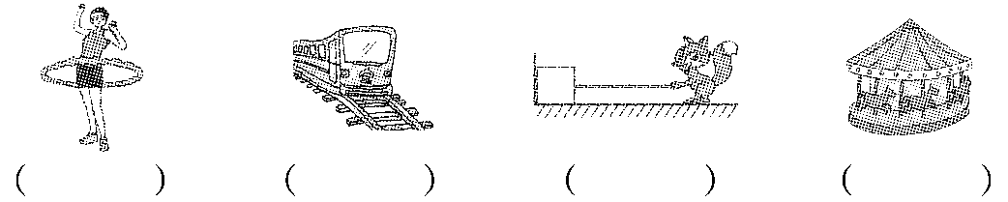

2．下面的图形是轴对称图形的在括号里画“√”，不是的画“×”。

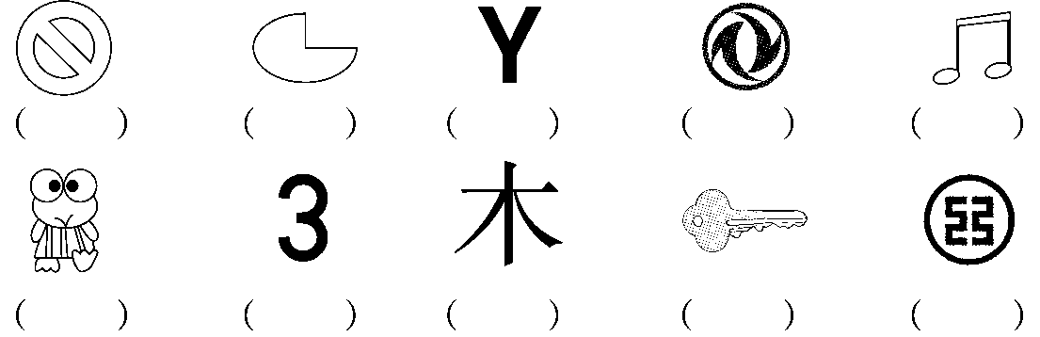

3．写出分针从12旋转到下面各个位置所经过的时间。

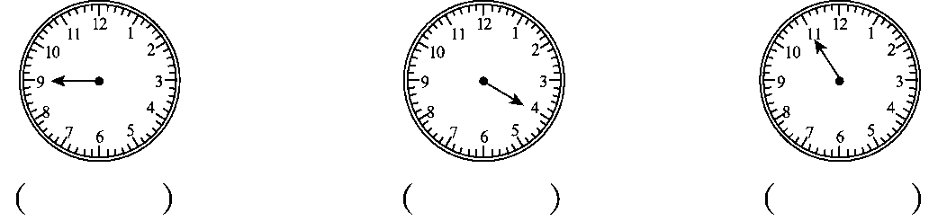

4．把镜子放在虚线上，看看整个图形是什么？填在括号里。

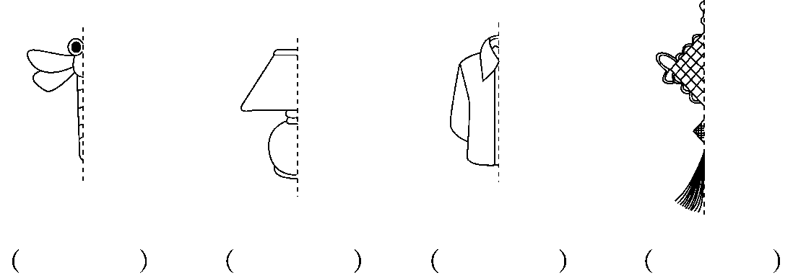

二、下面各图中的对称轴画得对吗？对的画“√”，错的画“×”。(10分)

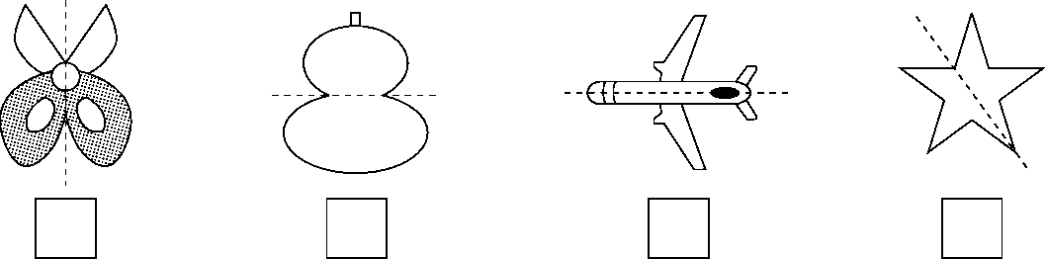

三、圈一圈。(每题12分，共24分)

1．哪条鱼是由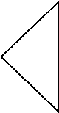、C:\Users\zhidewenhua\Desktop\屈梁柱课件\QQ40.tif、C:\Users\zhidewenhua\Desktop\屈梁柱课件\QQ41.tif通过平移拼成的？

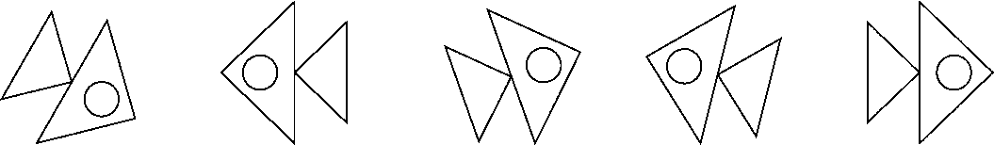

2．将一张纸对折后剪去两个圆，展开后是哪一个？

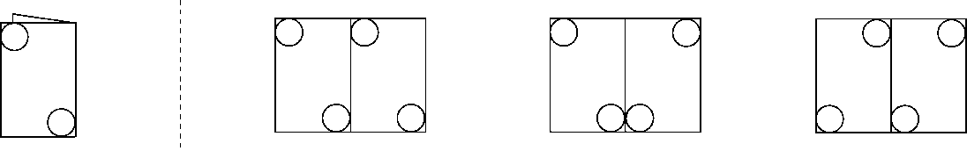

四、要铺满最下面一层，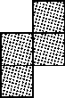和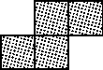分别该怎样平移？(每空3分，共24分)

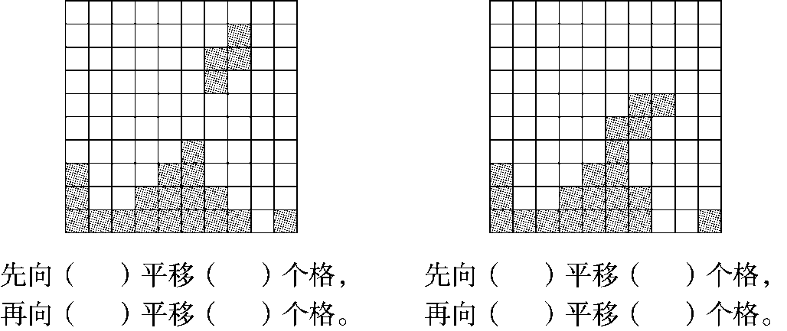

**答案**

一、1.○　△　△　○

2．√　×　√　×　×　×　√　×　×　√

3．45分钟　20分钟　55分钟

[点拨] 分针从12开始，每走一大格，走了5分钟，故也可以5个5个地数。

4．蜻蜓　台灯　衣服　中国结

二、√　×　√　√

三、1. 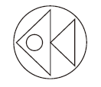

2. 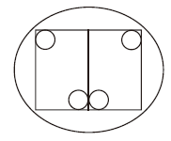

四、右　2　下　6

右　2　下　4

[点拨] 关注关键条件“要铺满最下面一层”。